# Spring Cloud服务追踪Sleuth与日志聚合Zipkin

日志的重要性不言而喻，帮助我们在异常发生的时候很好的定位到类、方法、第几行。微服务这种就问题就大了。

拿本次我们要举的例子来说，我们有：网关微服务（Zuul）🡪服务间调用（Feign）🡪订单服务（Order），调用的时候出问题了（返回错误信息、响应变慢），你说会是谁的问题？

这三个微服务可能是部门三个不同的开发组在做，各有各的日志，谁知道日志记录是谁调用的？

这不像单体应用，Controller🡪Service🡪Mapper，在IDE里一点就跳进去了，微服务各组间也拿不到其他组的源代码。

这就需要服务追踪Sleuth组件，理论的东西不谈，你平时网购时看的那个快递物流跟踪单，能理解这个就能理解Sleuth。

如果把Sleuth比喻成纯纯的物流信息，我们最起码也需要一个展示的页面吧，这就需要Zipkin了。

## Zipkin服务端

进入<http://start.spring.io> 如下图一样构建：

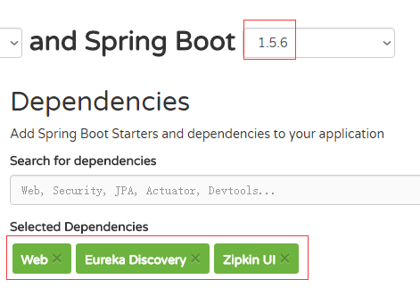

一定得1.5.X版本，我一开始用最新的2.0.0.M3，估计是依赖包不兼容，没法用。

pom.xml增加如下依赖包：

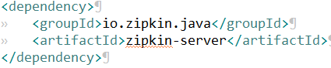

application.yml：

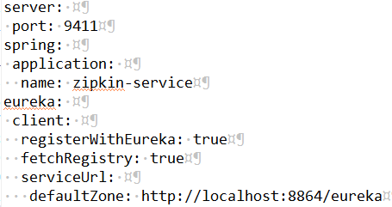

代码：

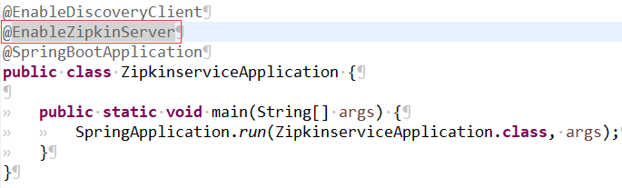

代码增加@EnableZipkinServer即可。

启动Eureka注册中心，Zipkin服务，访问<http://localhost:9411> 如下图：

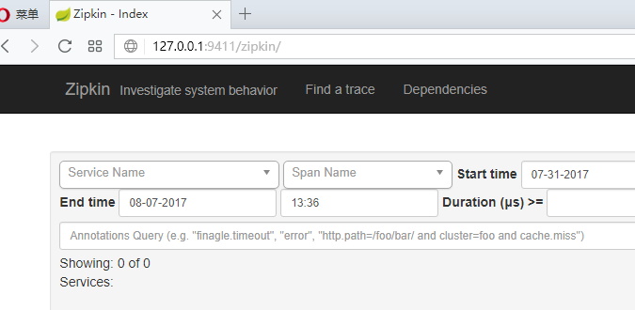

没有服务，所以页面上是空的。

## Zipkin客户端修改

使用我之前构建的Zuul、Feign、Order三个服务。

先在Zuul的application.yml增加对Feign Service的路由设置：

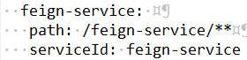

给三个服务增加如下依赖：

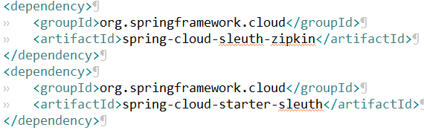

每个服务都增加Zipkin服务的URL：

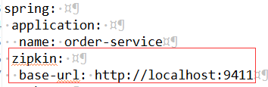

## 结果

依次启动Eureka、Zipkin、Order、Feign、Zuul，如下图：

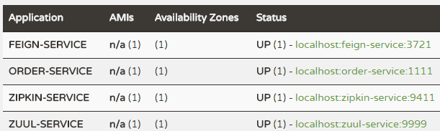

通过Zuul访问Feign，Feign调用Order，结果如下图：

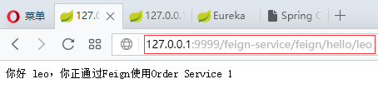

多刷新几次，再进入Zipkin的监控页面，在红框A处选择要查询的Service，点击红框B，就能看到请求调用链的相关信息。红框C可以自己点点看。

